पहली कक्षा
हि न्दी अभ्यास पत्रिका
रंग भरो पतंग
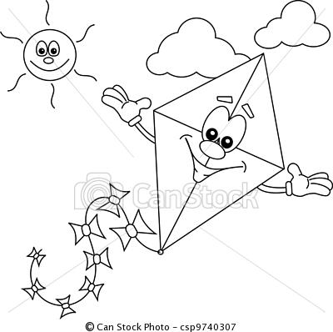
सही अक्षर चुनकर लिखो
1………..तंग [प , पा ]
2………..सको [ इ ई ]
3…………….डी [ उ, ऊ ]
4 .का……………..[ ठा ,टा ]
5…………….सको [ उ, ऊ ]

